親子で楽しむ
金魚の学校
夏の風物詩と言えば、やっぱり｢金魚｣
日本有数の金魚の産地である弥富市で､金魚に関する知識の習得や親子で飼育体験する講座「金魚の学校」を開催します｡

日 時：平成２８年６月２５日（土）１３：３０から１５：３０まで
場 所：弥富市総合社会教育センター中央公民館ホール（弥富市前ケ須町野方802-20）

内 容：ア 金魚について学ぼう（金魚の歴史と金魚の品種のはなし）
愛知県水産試験場 職員
イ 金魚養殖のはなし（金魚養殖の１年）
弥富金魚漁業協同組合 理事
ウ 親子で楽しむ金魚飼育 ～飼育のポイントと楽しみ方～
愛知県水産試験場 職員
エ 金魚の色変わり（たい色現象）を体験しよう※（金魚稚魚の観察）
弥富金魚漁業協同組合 研究部、愛知県水産試験場
今年生まれた、まだ色変わり前の金魚の稚魚をお渡ししますので、御家庭で飼育して、いつごろ色変わりが起こるのか、どんなふうに色変わりが起こるのかについて観察していただきます。
観察レポートを提出していただいた受講生には、修了証をお渡しします。
募集人員：愛知県内に在住又は在勤の、小学生親子１００組程度
※講義の内容は小学４年生程度を想定しています。
また、応募者多数の場合は抽選のうえ参加可否についてお知らせします。
受 講 料：無料
申込締切：平成２８年６月１７日(金) (必着)
申込条件：御家庭で金魚の飼育が可能な方
申込方法：参加される方の氏名(ふりがな)、住所、昼間に連絡のつく電話番号を御記入のうえ、電子メールでお申込みください（e-mail：suishi-yatomi@pref.aichi.lg.jp）。
また、他のメールと区別するため、表題は「金魚の学校応募」でお願いします。
電話、ファクシミリでの受付はいたしておりませんので、御理解ください。
主 催：弥富金魚漁業協同組合、弥富市、愛知県水産試験場
問い合せ先：愛知県水産試験場内水面漁業研究所弥富指導所観賞魚養殖ｸﾞﾙｰﾌﾟ岡村、荒川
弥富市前ヶ須町野方８０１－２
電 話：０５６７－６５－２４８８
会場までのアクセス
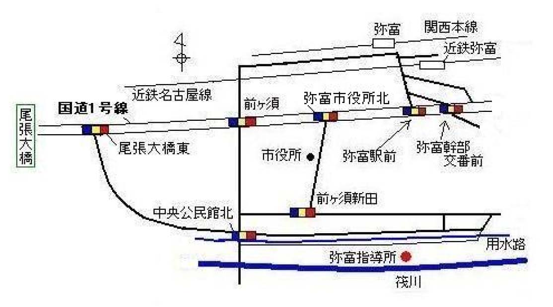
弥富市総合社会教育センター中央公民館 ●
アクセス：公共交通機関 ＪＲ関西本線弥富駅または近鉄名古屋線近鉄弥富駅下車
徒歩２０分（愛知県埋蔵文化財センターとなり）
自家用車 東名阪道弥富インターから１０分

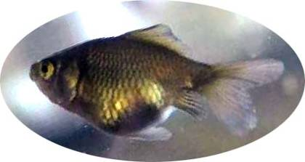
金魚は生まれたときから赤や白の色柄を持つわけではなく、稚魚はフナのような体色をしています。生まれてから３～６ヶ月ほど経つと赤や白に色変わり（たい色現象）が起きます。今回、お渡しする金魚の稚魚を頑張って飼育すると夏休み中に色変わりを観察することができるかもしれません。
金魚の稚魚(生後２ヶ月くらい)
※ 金魚の色変わり（たい色現象）を体験しよう

